27 Φεβρουαρίου, 2026

ΔΕΛΤΙΟ ΤΥΠΟΥ

ΠΩΛΗΣΕΙΣ ΚΑΙ ΑΠΟΘΕΜΑΤΑ ΠΕΤΡΕΛΑΙΟΕΙΔΩΝ: ΙΑΝΟΥΑΡΙΟΣ 2026

Ετήσια Μεταβολή στις Πωλήσεις +11,2%

Κατά τον Ιανουάριο 2026, οι συνολικές πωλήσεις πετρελαιοειδών έφτασαν τους 118.460 τόνους, σημειώνοντας αύξηση 11,2% σε σχέση με τον Ιανουάριο 2025. Άνοδος καταγράφηκε στις προμήθειες πετρελαίου σε πλοία (175,3%) και σε αεροπλάνα (23,2%), καθώς και στις πωλήσεις πετρελαίου θέρμανσης (25,2%), υγραερίου (13,4%) και ασφάλτου (13,2%). Αντίθετα, μείωση σημειώθηκε στις πωλήσεις ελαφρού και βαρέος μαζούτ (-62,3% και -12,1%, αντίστοιχα) και πετρελαίου κίνησης (-1,6%). Οι πωλήσεις βενζίνης παρέμειναν σχεδόν αμετάβλητες (+0,3%). Όσον αφορά ειδικότερα στις πωλήσεις από πρατήρια πετρελαιοειδών, αυτές παρουσίασαν αύξηση της τάξης του 3,5% στους 58.500 τόνους.

Οι ολικές πωλήσεις πετρελαιοειδών κατά τον μήνα Ιανουάριο 2026 σε σύγκριση με τον Δεκέμβριο 2025 σημείωσαν πτώση 3,9%. Ενδεικτικά, μειώθηκαν οι προμήθειες πετρελαίου σε αεροπλάνα (-10,0%), καθώς και οι πωλήσεις βενζίνης (-13,1%) και πετρελαίου κίνησης (-11,9%). Αντίθετα, αυξήθηκαν οι προμήθειες πετρελαίου σε πλοία (15,6%).

Τα ολικά αποθέματα πετρελαιοειδών στο τέλος Ιανουαρίου 2026 μειώθηκαν κατά 33,0% σε σχέση με το τέλος του προηγούμενου μήνα.

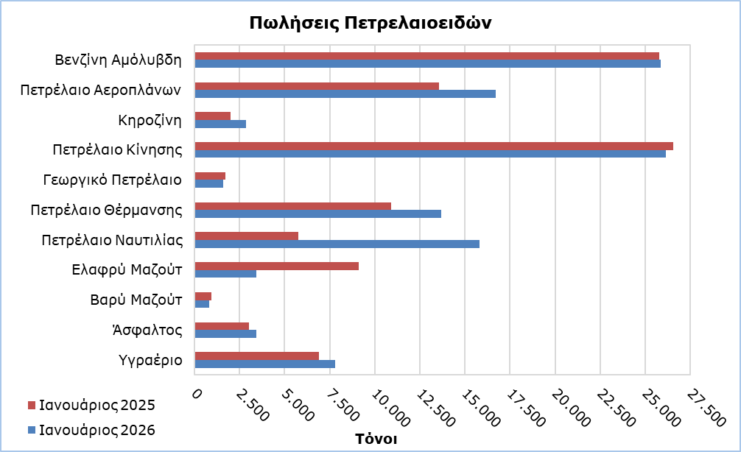

Πίνακας 1
Προϊόντα | Ολικές Πωλήσεις (τόνοι) |  |  |  |  | Ποσοστιαία Μεταβολή (%)
Προϊόντα | Ιαν  2026 | Ιαν  2025 | Ιαν - Δεκ 2025 | Ιαν - Δεκ 2024 |  | Ιαν 2026/2025 | Ιαν - Δεκ  2025/2024
Βενζίνη Αμόλυβδη | 25.846 | 25.775 | 346.494 | 334.770 |  | 0,3 | 3,5
Βενζίνη Αεροπλάνων | 1 | 1 | 19 | 16 |  | 0,0 | 18,8
Πετρέλαιο Αεροπλάνων | 16.715 | 13.569 | 344.885 | 305.158 |  | 23,2 | 13,0
Κηροζίνη | 2.858 | 2.008 | 9.910 | 9.339 |  | 42,3 | 6,1
Πετρέλαιο Κίνησης | 26.142 | 26.555 | 359.043 | 349.513 |  | -1,6 | 2,7
Γεωργικό Πετρέλαιο | 1.609 | 1.723 | 23.369 | 22.164 |  | -6,6 | 5,4
Πετρέλαιο Θέρμανσης | 13.676 | 10.926 | 83.352 | 78.814 |  | 25,2 | 5,8
Πετρέλαιο Ναυτιλίας | 15.825 | 5.748 | 164.990 | 86.720 |  | 175,3 | 90,3
Ελαφρύ Μαζούτ | 3.438 | 9.121 | 73.613 | 156.421 |  | -62,3 | -52,9
Βαρύ Μαζούτ | 814 | 926 | 12.994 | 14.773 |  | -12,1 | -12,0
Λιπαντικά Λάδια | 291 | 277 | 3.481 | 3.061 |  | 5,1 | 13,7
Άσφαλτος | 3.431 | 3.032 | 43.646 | 37.743 |  | 13,2 | 15,6
Υγραέριο | 7.814 | 6.891 | 57.239 | 55.212 |  | 13,4 | 3,7
Σύνολο | 118.460 | 106.552 | 1.523.035 | 1.453.704 |  | 11,2 | 4,8

Πίνακας 2
Προϊόντα | Πωλήσεις από Πρατήρια Πετρελαιοειδών (τόνοι) |  |  |  |  | Ποσοστιαία Μεταβολή (%)
Προϊόντα | Ιαν  2026 | Ιαν  2025 | Ιαν - Δεκ 2025 | Ιαν - Δεκ 2024 |  | Ιαν 2026/2025 | Ιαν - Δεκ  2025/2024
Βενζίνη Αμόλυβδη | 25.609 | 25.624 | 343.099 | 331.739 |  | -0,1 | 3,4
Κηροζίνη | 2.110 | 1.493 | 7.230 | 7.084 |  | 41,3 | 2,1
Πετρέλαιο Κίνησης | 20.947 | 21.372 | 286.171 | 280.212 |  | -2,0 | 2,1
Γεωργικό Πετρέλαιο | 1.094 | 1.098 | 16.007 | 15.087 |  | -0,4 | 6,1
Πετρέλαιο Θέρμανσης | 8.590 | 6.786 | 48.734 | 46.997 |  | 26,6 | 3,7
Ελαφρύ Μαζούτ | 39 | 45 | 530 | 405 |  | -13,3 | 30,9
Λιπαντικά Λάδια | 111 | 100 | 1.421 | 1.266 |  | 11,0 | 12,2
Σύνολο | 58.500 | 56.518 | 703.192 | 682.790 |  | 3,5 | 3,0

ΜΕΘΟΔΟΛΟΓΙΚΕΣ ΠΛΗΡΟΦΟΡΙΕΣ

Σκοπός και Κάλυψη

H συλλογή στοιχείων για τις Πωλήσεις και Αποθέματα Πετρελαιοειδών διεξάγεται σε μηνιαία βάση.

Αφορά τις πωλήσεις πετρελαιοειδών από πρατήρια πετρελαιοειδών και τις πωλήσεις σε κυβερνητικά τμήματα, στις Βρετανικές Βάσεις και στα Ηνωμένα Έθνη, σε πλοία και σε άλλους πελάτες, καθώς και τα αποθέματα στο τέλος κάθε μήνα.

Συλλογή Στοιχείων

Η συλλογή των δεδομένων γίνεται σε μηνιαία βάση από τη Στατιστική Υπηρεσία, η οποία λαμβάνει ηλεκτρονικά το ειδικά διαμορφωμένο ερωτηματολόγιο από κάθε μία από τις εν λόγω εταιρείες.

Για περισσότερες πληροφορίες:
Πύλη Στατιστικής Υπηρεσίας, υπόθεμα Ενέργεια
CYSTAT-DB (Βάση Δεδομένων)
Προκαθορισμένοι Πίνακες (Excel)
Μεθοδολογικές Πληροφορίες

Οι Προκαθορισμένοι Πίνακες σε μορφή Excel περιλαμβάνουν στοιχεία μέχρι και τον Δεκέμβριο 2022. Για τον Ιανουάριο 2023 και μετέπειτα, η ενημέρωση γίνεται μόνο στη Βάση Δεδομένων CYSTAT-DB.

Επικοινωνία
Ναυσικά Αποστόλου: Τηλ.: 22602199. Ηλ. Ταχ.: napostolou@cystat.mof.gov.cy

